Тесты по теме «Танатология»

Укажите один правильный ответ.

1. Биологическая смерть это:
- Обратимое состояние, с прекращением деятельности дыхания.
- Необратимое состояние с гибелью головного мозга, прекращением дыхания и сердцебиения.
- Обратимое состояние с остановкой сердечной деятельности.
- Временное прекращение деятельности сердечно-сосудистой и дыхательной системы.

2. Для терминальной паузы характерно:
1. Остановка дыхания, угнетение сердцебиения, угасание рефлексов.
2. Мышечные судорожные сокращения.
3. Активизация всех функций организма.
4. Наступление биологической смерти.

3. При геморрагическом шоке (разрыв аорты) трупные пятна:
1. Могу отсутствовать.
2. Резко и интенсивно выражены.
3. Розового цвета.
4. Островчатого характера.
5. Имеются только вокруг повреждения.

4. Клиническая смерть характеризуется:
1.Только остановкой дыхания.
2. Только прекращением деятельности сердечно-сосудистой системы.
3. Временным прекращением деятельности сердцердечно-сосудистой и дыхательной систем.
4. Гибелью головного мозга.

5. Объективным признаком биологической смерти являются:
1. Трупные пятна.
2. Понижение температуры тела до 30 градусов.
3. Отсутствие пульса на перефирических сосудах.
4. Обездвиженность тела.

6. Смерть мозга констатируют по следующим признакам:
1. Полное отсутствие сознания, исчезновение рефлексов и реакций на внешние раздражители, отсутствие биоэлектрической активности головного мозга.
2. Бледность кожных покровов.
3. Снижение температуры тела.
4. Острые нарушения психики.

7. Смерть мозга констатирует:
1. Врач терапевт.
2. Судебно-медицинский эксперт.
3. Комиссия врачей (консилиум).
4. Патологоанатом.

8. Случаи смерти в стационаре от травмы:
1. Подлежат патологоанатомическому вскрытию.
2. Подлежат судебно-медицинскому исследованию.
3. Могут не подлежать вскрытию по заявлению родственников .
4. Не подлежат по волеизъявлению умершего.

9. Достоверными признаками наступления смерти являются:
1. Ранние и поздние трупные явления.
2. Отсутствие дыхания.
3. Отсутствие сердцебиения.
4. Признаки непроизвольного мочеиспускания.
5. Холодные кожные покровы.

10. Вероятностными признаками наступления смерти являются:
1. «Кошачий глаз».
2. Трупные пятна.
3. Мумификация.
4. Охлаждение трупа.
5. Отсутствие дыхания и сердцебиения.

11. В первые часы после наступления смерти в условиях комнатной температуры, температура трупа:
1. Снижается.
2. Остается без изменений.
3. Повышается или остается прижизненной.

12.При нахождении трупа в условиях высокой температуры, температура трупа:
1. Снижается.
2. Остается без изменений.
3. Несколько повышаться.

13. Измерение температуры трупа производят для:
1. Установления давности наступления смерти.
2. Для определения причины смерти.
3. Для установления наличия признаков возможного кровотечения.
4. Динамики наступления смерти.

14. Какой метод измерения температуры трупа не используется:
1. Печеночная.
2. Ректальная.
3. Мозговая.
4. В подмышечной впадине.

15. Высыхание трупа является:
1. Одномоментным процессом.
2. Многоэтапным процессом.
3. Естественным процессом испарения влаги с поверхности кожи и слизистых трупа.
4. Способом искусственного сохранения трупа.

16. Первыми областями при высыхании подвергаются:
1. Слизистая губ, не прикрытые глазные яблоки.
2. Кожа под одеждой.
3. Волосы.
4. Ногтевые пластинки.
5. Стопы.

17. Пергаментные пятна это:
1. Рубцовые изменения на коже.
2. Подсохшие раны на коже.
3. Поверхностное посмертное повреждение эпидермиса с последующим высыханием.
4. Ожоговые раны с признаками подсыхания.

18. Процессам высыхания более всего подвержен труп:
1. Кахексичного человека.
2. Тучного человека.
3. Случаи смерти от механической асфиксии.
4. Труп при утоплении.

19. Пятна Ларше это:
1. Участки высыхания на слизистой оболочке глазных яблок
2. Пятна высыхания от действия дефибриллятора перед наступлением смерти.
3. Участки высыхания в области мошонки.
4. Участки подсыхания подошвенной поверхности.

20. Пятна Ларше свидетельствуют о:
1. Наличии повреждении в области лица.
2. Не закрытых веках в момент и после наступления смерти.
3. О насильственном характере смерти.
4. О кровотечении.
5. О септическом процессе.

21. К ранним трупным изменениям относятся:
1. Трупное высыхание.
2. Мумификация.
3. Суправитальные реакции.
4. Жировоск.
5. Гниение.

22. К ранним трупным изменениям относятся:
1. Гниение.
2. Аутолиз.
3. Мумификация.
4. Торфяное дубление.
5. Трупное окоченение.

23. К поздним трупным явлениям относятся:
1. Охлаждение.
2. Аутолиз.
3. Мумификация.
4. Высыхание.
5. Трупное окоченение.

24. К поздним трупным явлениям не относятся:
1. Гниение.
2. Высыхание.
3. Мумификация.
4. Жировоск.
5. Торфяное дубление

25. Как влияет слабая выраженность подкожной жировой клетчатки на трупе:
1. Способствует быстрому развитию гнилостных процессов.
2. Не оказывает влияния на трупные явления.
3. Задерживает гниение тела.
4. Удлиняет процессы умирания.

26. В условиях комнатной температуры трупные пятна обнаруживаются в среднем :
1. В течении 1-2 часов после наступления смерти.
2. Через 3-5 часов после наступления смерти.
3. Спустя 12 часов после наступления смерти.
4. Через сутки после наступления смерти.

27. Высокая температура окружающей среды:
1. Не влияет на динамику развития трупных явлений.
2. Ускоряет развитие трупных явлений.
3. Трупные пятна не образуются.
4. Ранние трупные явления не развиваются.
5. Трупные явления отсутствуют.

28. Какой механизм образования трупных пятен:
1. Посмертное перемещение крови в ниже лежащие отделы.
2. Посмертный гемолиз эритроцитов.
3. Изменение физико-химических свойств крови.

- Стадия гипостаза характеризуется:
1. Побледнением окраски трупного пятна и медленным восстановлением.
2. Полным исчезновением при надавливании и быстрым восстановлением окраски трупного пятна.
3. Трупное пятно не изменяется при надавливании.

30. Какого цвета пятна при отравлении метгемоглобинобразующими ядами:
1. Коричневого.
2. Сине-багрового.
3. Розового.

31. Трупное пятно от кровоподтека позволяет отличить:
1. Ограниченная сине-багровая окраска кожи.
2. Расположение в нижележащих частях тела, интенсивность и распространенность.
3. Наличие крови и свертков в окружающих тканях.
4. Припухлость мягких тканей.

32. Трупные пятна при вертикально висящем трупе расположены:
1. Только в области лица, выше уровня петли.
2. В области лица, шеи, плечевого пояса.
3. Только в области стоп.
4. Циркулярно области нижних конечностей, предплечий, кистей.

33. При обильной кровопотере трупные пятна:
1. Обильные, синюшные, распространенные.
2. Островчатые, бледные.
3. Розового цвета.
4. Ярко розового цвета.
5.Сохраняются только в области лица.

34. Трупные пятна при смертельном отравлении окисью углерода:
1. Отсутствуют.
2. Коричневого цвета.
3. Розового цвета.
4. Синюшные, интенсивные.
5. Появляются по наступления биологической смерти.

35. При остром смертельном отравлении метгемоглобинобразующими ядами трупные пятна:
1. Желтого цвета.
2. Розового цвета.
3. Серо-коричневого цвета.
4. Отсутствуют.
5. Островчатого характера.

36. Для развития трупных пятен характерно:
1. 2 стадии.
2. 3 стадии.
3. 4 стадии.
4. зависит от причины смерти.

37. Стадии развития трупных пятен позволяют:
1. Установить причину смерти.
2. Определить температуру тела.
3. Определить давность наступления смерти.
4. Определить возраст умершего.

38. Стадия гипостаза трупных пятен характеризуется:
1. Побледнением окраски трупного пятна и медленным восстановлением.
2. Полным исчезновением при надавливании и быстрым восстановлением окраски труппного пятна.
3. Трупное пятно не изменяется при надавливании.

39. Стадия стаза трупного пятна характеризуется:
1. Ослаблением окраски трупного пятна и медленным восстановлением.
2. Полным исчезновением при надавливании и быстрым восстановлением окраски труппного пятна.
3. Трупное пятно не изменяется при надавливании.

40. Стадия имбибиции трупного пятна характеризуется:
1. Ослаблением окраски трупного пятна и медленным восстановлением.
2. Полным исчезновением при надавливании и быстрым восстановлением окраски трупного пятна.
3. Трупное пятно не изменяется при надавливании.

41. При какой причине смерти, трупные пятна выражены более интенсивно?
1. При механической асфиксии при повешении.
2. При резаной ране шеи с повреждением крупных сосудов.
2. При крупозной пневмонии.
42. При каком виде смерти имеет место раннее появление трупных пятен:
1.Смерть от острой кровопотери.
2. При остром отравлении мышьяком.
3. При переохлаждении.

43. Цвет трупных пятен свидетельствует о:
1. Возможной причине смерти.
2. О положении трупа.
3. О месте наступления смерти.
4. О давности наступления смерти.
5. О возрасте умершего.

44. При отравлении окисью углерода трупные пятна имеют цвет:
1. Розовый.
2. Темно-красный.
3. Зеленый.
4. Желтый.
5. Коричневый.

45. Розовый оттенок трупных пятен и кожных покровов указывает на:
1. Быстро наступившую смерть.
2. Отравление алкоголем.
3. Смерть от отравления окисью углерода.
4. Смерть от отравления углекислым газом.
5. Смерть от отравления наркотическими веществами.

46. Для стадии стаза трупных пятен характерна давность наступления смерти:
1. 6-12 часов.
2. 12-24 часов.
3. 24-48 часов.
4. свыше 48 часов.

47. Для стадии гипостаза трупных пятен характерна давность наступления смерти:
1. 6-12 часов.
2. 12-24 часов.
3. 24-48 часов.
4. свыше 48 часов.

48. Для стадии имбибиции трупных пятен характерна давность наступления смерти:
1. 6-12 часов.
2. 12-24 часов.
3. 24-36 часов.
4. свыше 48 часов.

49. В стадию гипостаза:
1. Трупные пятна свободно перемещаются при переворачивании трупа.
2. Трупные пятна частично перемещаются при переворачивании трупа.
3. При переворачивании трупа не изменяют свою локализацию.

50. В стадию стаза:
1. Трупные пятна свободно перемещаются при переворачивании трупа.
2. Трупные пятна частично перемещаются при переворачивании трупа.
3. При переворачивании трупа не изменяют свою локализацию.

51. В стадию имбибиции:
1. Трупные пятна свободно перемещаются при переворачивании трупа.
2. Трупные пятна частично перемещаются при переворачивании трупа.
3. При переворачивании трупа не изменяют свою локализацию.

52. Трупные пятна у новорожденных появляются:
1. Раньше 2 часов.
2. Позже 2-4 часов.
3. Зависят от причины смерти.
4. Не появляются вообще.

53. При высоких температурах воздуха время и продолжительность стадий трупных пятен:
1. Ускоряются.
2. Замедляются.
3. Не изменяются.
4. Трупные пятна не образуются.
5. Трупные пятна образуются через 6 часов.

54. При разрезании кожи и подкожной клетчатки в области трупного пятна капли крови не выступают, ткань равномерно окрашена. Имеет место стадия:
1. Гипостаза.
2. Стаза.
3. Имбибиции.

55. С момента наступления смерти прошло 8 часов. Труп, лежавший лицом вниз, перевернули на спину. Что произойдет с трупными пятами?
1. Переместятся на заднюю поверхность тела.
2. Сохранятся только на передней поверхности тела.
3. Сохранятся на передней поверхности и появятся на задней.

56. С момента наступления смерти прошло 48 часов. Труп, лежавший лицом вниз, перевернули на спину. Что произойдет с трупными пятнами?
1. Переместятся на заднюю поверхность тела.
2. Сохранятся только на передней поверхности тела.
3. Сохранятся на передней поверхности и появятся на задней.
4. Не изменят своей локализации.

57. С момента наступления смерти прошло 17 часов. Труп, лежавший лицом вниз, перевернули на спину. Что произойдет с трупными пятнами?
1. Переместятся на заднюю поверхность тела.
2. Сохранятся только на передней поверхности тела.
3. Сохранятся на передней поверхности и появятся на задней.

58. Трупные пятна расположены на передней и задней поверхностях тела, одинаково выражены. Через сколько времени после наступления смерти труп был перевернут ?
1. Через 4-6 часов.
2. Через 12-18 часов.
3. Через 24-48 часов.

59. Труп при осмотре перевернули на спину. Трупные пятна переместились на заднюю поверхность тела. Сколько часов прошло после наступления смерти
1. 4-8 часов.
2. 12 –16 часов.
3. 24 часа.

60. Труп при повешении сняли из петли и положили на спину. Трупные пятна переместились на заднюю поверхность тела. Сколько часов прошло после наступления смерти
1. 4-8 часов.
2. 12 –16 часов.
3. 24 часа.

61. Труп, лежащий вниз лицом, перевернули на спину. Трупные пятна не переместились на заднюю поверхность тела. Сколько часов прошло после наступления смерти
1. свыше 48 часов.
2. 12 –16 часов.
3. 24 часа.

62. При заболеваниях, сопровождающихся судорогами, трупное окоченение:
1. Развивается раньше и быстрее.
2. Трупное окоченение слабое.
3. Трупное окоченение отсутствует.
4. Трупное окоченение появляется спустя 2 суток.

63. Трупное окоченение у лиц атлетического телосложения развивается:
1. Мгновенно.
2. Медленнее.
3. В обычные сроки.
4. Быстрее и держится дольше.

64. Трупное окоченение у детей раннего возраста, развивается:
1. Быстрее обычного.
2. Медленнее.
3. В обычные сроки.

65. Трупное окоченение у лиц, страдающих истощающими заболеваниями или в стадии кахексии:
1. Резко выражено.
2. Развивается быстро и держится дольше.
3. Развивается в обычные сроки.
4. Выражено слабо и может отсутствовать.

66. При смерти от теплового и солнечного удара и поражения техническим электричеством трупное окоченение развивается:
1. Быстрее обычного, выражено резко.
2. Медленнее.
3. В обычные сроки.

67. Идиомускулярная опухоль определяется в скелетной мышце трупа в условиях комнатной температуры:
1. До 9-10 часов после наступления смерти
2.10-13 часов после наступления смерти.
3.13-18 часов после наступления смерти.
4.18-24 часа после наступления смерти.

68. Идиомускулярная опухоль в условиях высокой температуры (40⁰) может образовываться в скелетной мышце трупа в течении:
1. 3-6 часов после наступления смерти.
2. 6-12 часов после наступления смерти.
3. 12-24часов после наступления смерти.
4. сутки после наступления смерти.

69. Разрешение трупного окоченения и полное его исчезновение происходит в промежутке:
1. 12-24 часа.
2. 24-48 часов.
3. на 3-5 сутки.

70. Выраженное трупное окоченение всех групп мышц определяется через:
1. Через 2-4 часа.
2. Через 12 -18 часов.
3. Через 36 часов.
4. Через 48 часов.

71. Значение трупного окоченения состоит в следующем:
1. Является одним из ранних и абсолютных признаков наступления смерти.
2. не является признаком наступления смерти.
3. является поздним трупным явлением.
4. не имеет судебно-медицинского значения.

72. В каких мышцах начинает появляться трупное окоченение при комнатной температуре
1. В мимических мышцах лица.
2. В области кистей и стоп.
3. Во всех группах мышц одновременно.
4. В мышцах конечностей.

73. Трупное окоченение при комнатной температуре через 2 часа определяется:
1. В мимических мышцах лица.
2. В области кистей и стоп.
3. Во всех группах мышц одновременно.
4. В мышцах конечностей.

74. Трупное окоченение при комнатной температуре через 8-12 часов определяется:
1. В мимических мышцах лица.
2. В области плечевого пояса.
3. Во всех группах.
4. В мышцах конечностей.

75. Трупное окоченение при комнатной температуре через 12-16 часов начинает определяться:
1. Только в мимических мышцах лица.
2. Только в области верхних конечностей.
3. Резко во всех группах мышц.
4. В мышцах верхней половины туловища и верхних конечностях.

76. Трупное окоченение через 24 часов при комнатной температуре определяется:
1. В мимических мышцах лица.
2. В области кистей и стоп.
3. Во всех группах мышц резко выражено.
4. В мышцах верхних и нижних конечностей.

77. Разрешение трупного окоченения при комнатной температуре начинается:
1. 12-24 часа.
2. начало 2 суток.
3. начало 3 суток.

78. Трупное окоченение сильнее развито у:
1. Трупа новорожденного.
2. Трупа мужчины с сильно развитой мускулатурой.
3. Трупа истощенного человека.

79. Трупное окоченение позволяет установить:
1. Причину смерти.
2. Давность наступления смерти.
3. отравление окисью углерода.
4. Не имеет диагностического значения.

80. С момента смерти прошло 4 часа. Трупное окоченение:
1. Резко выражено во всех группах мышц.
2. Выражено в нижней половине туловища.
3. Выражено в мимических мышцах и плечевом поясе.
4. Начинает только появляться.

81. С момента смерти прошло 12-14 часов. Трупное окоченение:
1. Резко выражено во всех группах мышц.
2. Отсутствует в нижних конечностях и выражено в верхней половине туловища.
3. Выражено в мимических мышцах.
4. Начинает только появляться.

82. С момента смерти прошло 48 часов. Трупное окоченение:
1. Резко выражено во всех группах мышц.
2. Выражено в мимических мышцах.
4. Начинает только появляться.
5. Слабо выражено во всех группах мышц.

83. С момента смерти прошло 4 суток. Трупное окоченение:
1. Резко выражено во всех группах мышц.
2. Отсутствует в нижних конечностях и выражено в верхней половине туловища.
3. Выражено в мимических мышцах.
4. Отсутствует во всех группах мышц.
5. Слабо выражено во всех группах мышц.

84. Трупное окоченение разрешается:
1. В том же порядке, как и начиналось – с мелких мышц лица.
2. В обратном порядке.
3. Всё зависит от причины смерти и окружающей температуры.

85. Высокая температура и низкая влажность:
1. Ускоряют развитие трупного окоченения.
2. Замедляют развитие трупного окоченения.
3. Не влияют на развитие трупного окоченения.

86. Как влияет низкая температура окружающей среды на трупное окоченение:
1. Ускоряет.
2. Замедляет.
3. предотвращает развитие.
4. Не оказывает влияния.

87. При искусственном нарушении трупного окоченения до 8 часов после наступления смерти окоченение:
1. Появится в других мышцах.
2. Исчезнет и вновь восстановится.
3. Не восстановится.
4. Трупное окоченение не подвергается разрушению.

88. При искусственном нарушении трупного окоченения после 16 часов наступления смерти окоченение:
1. Появится в других мышцах.
2. Исчезнет и вновь восстановиться.
3. Не восстановиться.
4. Трупное окоченение не подвергается разрушению.

89. После смерти прошло 4 суток. Трупное окоченение:
1. Отсутствует во всех группах мышц.
2. Выражено только в мышцах лица.
3. Выражено только в нижней половине туловища.
4. Сохраняется во всех группах мышц.

90. К концу 1 суток при обычных условиях (18 ⁰ ) трупное окоченение:
1. Отсутствует во всех группах мышц.
2. Выражено только в крупных мышцах.
3. Выражено только в нижней половине туловища.
4. Резко выражено во всех группах мышц.

91. Трупное окоченение в первую очередь охватывает:
1. Мышцы сгибатели.
2. Мышцы разгибатели.
3. Все мышцы сразу.
4. Мышцы конечностей.
5. Мышцы внутренних органов.

92. В первые минуты после наступления смерти мышцы трупа:
1. Плотные, рельефные.
2. Мягкие, расслабленные.
3. Не определяются.
4. Разрушаются.

93. Сущность процессов трупного окоченения состоит:
1. В прекращении кровоснабжения мышечной ткани.
2. Полимеризации актиномиозиновых структур.
3. Прекращение физической активности мышечной ткани.
4. Обусловлено прекращение деятельности сердечно-сосудистой системы.

94. В течении первого часа после наступления смерти уровень АТФ:
1. Повышается.
2. Понижается.
3. Не изменяется.
4. Исчезает.

95. Спустя 2-3-х часов после наступления смерти уровень АТФ в мышцах:
1. Повышается.
2. Понижается.
3. Не изменяется.
4. Исчезает.

96. Каталептическое окоченение это:
1. Мгновенное окоченение.
2. Медленное окоченение.
3. Фрагментарное окоченение.
4. Слабо выраженное окоченение.

97. Каталептическое окоченение возникает при:
1. Всех видах асфиксии.
2. При ранении крупных кровеносных сосудов.
3. При поражении продолговатого мозга.
4. При острых отравлениях алкоголем и наркотическими веществами.

98. Трупное окоченение в гладкой мускулатуре внутренних органов после наступления смерти:
1. Не развивается.
2. Развивается.
3. Не имеет диагностического значения.

99. Феномен «гусиная кожа» обусловлен:
1. Трупным окоченением всех мышц туловища.
2. Трупным окоченением мышц, поднимающих волос кожи.
3. Снижением температуры тела умершего.

100. Трупное окоченение как признак наступления смерти:
1. Исследуется в ходе осмотра трупа на месте его обнаружения, и при исследовании трупа в секционном зале.
2. Не исследуется и не учитывается.
3. Трупное окоченение не является признаком смерти.
4. Не имеет судебно-медицинского значения.

- Аутолиз относится:
1. К ранним трупным явлениям.
2. К поздним трупным явлениям.
3. Начинает развиваться прижизненно.
4. Развивается спустя 5 суток после наступления смерти.

- Аутолиз обусловлен:
- Гниением.
- Высыханием.
- Жировоском.
- Кровотечением.
- Гидролитическим распадом тканей.

- Происхождение аутолиза связано с:
- Разрушением внутренних органов.
- Гемолизом крови после смерти.
- Распадом клеточных структур под действием собственных ферментов.

- Первые внутренние органы, подвергающиеся аутолизу:
- Головной мозг.
- Паренхиматозные органы.
- Кровь.
- Поджелудочная железа, слизистая желудка, надпочечники.

- Признаки аутолиза через 24-36 часов после смерти, можно выявить при секционном исследовании:
- В слизистой желудка, в поджелудочной железе, надпочечниках.
- В печени.
- В сердце.
4. В головном мозгу и оболочках спинного мозга.

- Аутолизу подвергаются органы:
- Богатые протеолитическими ферментами.
- Резко полнокровные.
- Малокровные.
- Обложенные жировой клетчаткой.
- Паренхиматозные.

- Поджелудочная железа при аутолизе имеет следующую окраску:
- Буро-красную.
- Желтую.
- Серо-белую.
- Грязно-зеленую.

- Гниение начинается с:
- сердца.
- кишечника.
- почки.
- аппендикса.

- Аутолиз поджелудочной железы имеет сходство с морфологической картиной следующих заболеваний:
- Хроническая анемия.
- Новообразования железы.
- Застойные явления.
- Панкреонекроз.
- Аномалии развития.

- Слизистая желудка при аутолизе имеет следующий цвет:
- Грязно бурый.
- Серый
- Розовый.
- Красный.
- Серовато-белый.

- Для дифференциальной диагностики аутолиза и патологии органа используют следующие методы:
- Гистологический.
- Биохимический.
- Биологический.
- Криминалистический.

- К поздним трупным явлениям относятся:
1. Мумификация.
2. Трупное окоченение.
3. Аутолиз.
4. Высыхание.

- К поздним трупным явлениям относятся:
- Аутолиз.
- Трупное окоченение.
- Торфяное дубление.
- Охлаждение трупа.
- Трупные пятна.

- Поздние трупные явления начинают развиваться:
- Через 2-4 часа после наступления смерти.
- Через 12 часов.
- Через 2-3 суток.

- Первые признаки гниения на трупе выявляются в области:
- В правой подвздошной области.
- На лице.
- На спине.
- В области кистей и стоп.
- На груди.

- Первые гнилостные процессы в трупе начинают развиваться:
- В полостях сердца.
- В кишечнике.
- В полости черепа.
- В сосудах.
- В подкожно-жировой клетчатке.

- Каков механизм лежит в основе гниения трупа?
- Гниение белков.
- Высыхание.
- Омыление жиров.

- В основе гниения трупа лежит процесс:
- Мумификации.
- Распад белковых веществ под влиянием микрофлоры.
- Гемолитические процессы.
- Аутолитические процессы.

- Через какое время разрушаются связки и хрящи трупа:
а) через 10-12 месяцев.
б) через 1-3 года.
в) через 3-6 лет.

- Гниение трупа быстрее протекает при температуре:
- 30-40 градусов.
- 15-20 градусов.
- Свыше 5-10 градусов.
- 100 градусов.

- Быстрее всего гниению подвергаются органы:
- Паренхиматозные.
- Кишечник и органы ЖКТ.
- Сосуды.
- Нервные стволы.
- Хрящи и связки.

- Процессы гниения в трупе обусловлено:
- Деятельностью микроорганизмов.
- Процессом разрешения трупного окоченения.
- Смертью головного мозга.

- В процессе гниения трупа образуются:
- Свободные радикалы.
- Щелочи.
- Гнилостные газы.
- Микроэлементы.

- В процессе гниения трупа образуются:
- Кальций.
- Гнилостные газы (сероводород, метан, углекислый газ и др.).
- Жиры.
- Костные фрагменты.

- Гнилостное пятно в правой подвздошной области имеет цвет:
- Желтый.
- Ярко красный.
- Оранжевый.
- Зеленоватый.
- Коричневый.

- Грязно-зеленое окрашивание кожных покровов при гниении обусловлено:
1. Образованием метгемоглобина.
2. Гемолизом крови и пропитыванием ею тканей.
3. За счет образования сернистого железа (сульфгемоглобина).

- Самым первым проявлением гниения на трупе является:
- Гнилостная венозная сеть.
- Выстояние глазных яблок из орбит.
- Отделение волос с головы.
- Гнилостное пятно в правой подвздошной области.
- Гнилостная эмфизема.

- Гнилостное пятно в правой подвздошной области появляется в сроки:
- 1-2 сутки.
- 2-3 сутки.
- 3-5 сутки позже 3 суток.
- После захоронения трупа.

- Позже гнилостные явления будут развиваться при:
- Низкой температуре воздуха.
- Сухой и чистой одежде.
- Смерти от кровотечении.
- Смерти при асфиксии.
- Смерти от отравления грибами.

- Гнилостные явления зависят от следующих факторов:
- Фамилии, имени и отчества трупа.
- Пола и возраста.
- Условий окружающей среды.
- Места жительства умершего.
- Наличия пищи в желудке.

- Гниение является процессом:
- Консервирующим.
- Разрушающим.
- Естественным.
- Патологическим.
- Катастрофическим.

- При комнатной температуре вся кожа живота трупа окрашивается в зеленый цвет через:
- 2-3 часа.
- 6-12 часов.
- Сутки.
- Конец 5-7 суток.
- Через неделю.

- При комнатной температуре гнилостная венозная сеть появляется через:
- 2-3 часа.
- 6-12 часов.
- Сутки.
- Конец 2 – 3 суток.
- 3-4 сутки.
- При комнатной температуре гнилостная эмфизема распространяется на весь труп через:
- 2-3 часа.
- 26-12 часов.
- К концу первых суток.
- Конец 2 – 3 суток.
- Конец 5-7 суток.

- Первые признаки гнилостной эмфиземы появляются в области:
- Живота.
- Нижних конечностей.
- Стоп и кистей.
- Шеи и лица.
- Грудной клетки.

- Внутренние органы трупа гнилостным процессам:
- Не подвергаются.
- Подвергаются.
- Подвергаются только органы с колото-резаными ранениями.
- Подвергаются только при механической асфиксии.
- В зависимости от полнокровия.

- Первым процессам гниения подвергаются органы:
- Паренхиматозные.
- Органы, содержащие ферменты.
- Малокровные органы.
- Кости и связки.
- Хрящи трупа.

- Гниению не подвергаются следующие образования:
- Кости.
- Мягкие ткани.
- Внутренние органы.
- Паренхиматозные органы.
- Органы репродуктивной системы.

- Достоверно установить причину ненасильственной смерти на гнилостно-измененном трупе:
- Установить практически не возможно.
- Установить возможно после гистологического метода исследования.
- Труп с гнилостными явлениями не подлежит вскрытию.
- Труп с гнилостными явлениями подлежит захоронению по заключению участкого врача.

- Какой труп быстрее подвергается гниению в равных условиях?
1. Труп человека, погибшего от кровотечения.
2. Труп истощенного человека.
3. Труп погибшего от сепсиса.

- Гнилостно – измененные трупы подлежат:
- Судебно-медицинскому вскрытию.
- Патологоанатомическому вскрытию.
- Не подлежат вскрытию.
- Подлежат только бальзамированию.

- Гнилостно – измененный труп, чаще всего, имеет окраску:
- Грязно-зелено-серую.
- Буро-красную.
- Желто-коричневую.
- Бледно-серую.
- Черную.

- Отслоение эпидермиса при гниении трупа:
- Происходит спустя 5 суток.
- Возникает только при механической травме.
- Является признаком химических ожогов.
- Не образуется никогда.
- Является случайной находкой.

- При гниении мягкие ткани трупа распадаются примерно через:
- 1-1,5 года.
- Через 1-2 месяца.
- Через сутки.
- Через 6 месяцев.
- Через 10 лет.

- В какой среде труп быстрее подвергается процессам гниения?
- В воде.
- На воздухе.
- В гробу.
- В песке.
- В глинистой почве.

- Процессы гниения будут ускорять следующие факторы:
- Повышенная влажность и высокая температура воздуха
- Кровотечение.
- Астенический тип конституции.
- Профессия умершего.
- Сухой воздух и хорошая вентиляция.

- Процессы гниения будут замедляться при:
- Высокой влажности и высокой температуре.
- Кровотечение.
- Температуре свыше 18^{0.}
- Механической асфиксии.
- Низких температурах.

- Наличие бактериальной инфекции или инфекционного заболевания (сепсис) гнилостные процессы:
- Будут ускорять
- Будут замедлять.
- Будут останавливать.
- Не влияют на процесс гниения трупа.
- Гниение вообще не развивается.

- Гнилостные процессы у кахексичного трупа:
- Развиваются медленнее.
- Гнилостному разложению подвергается очень быстро.
- Конституция трупа не влияет на процессы гниения.
- Сразу мумифицируется.

- В какой почве гниение трупа происходит быстрее:
- Глинистой.
- Песчанной.
- Сухой и рыхлой.
- Высоко удобренной.

- В пустыне, в песке гнилостные процессы на трупе:
- Не развиваются.
- Развиваются очень быстро.
- Развиваются спустя 2 часа после наступления смерти.
- Развиваются через 10 лет после смерти.

- Мумификация трупа относится к :
- Ранним трупным явлениям.
- Аутолизу.
- Поздним трупным явлениям.
- Разрушающим трупным явлениям.

- Мумификация трупа это процесс:
- Высыхания трупа.
- Гнилостного разложения трупа.
- Гниение трупа.
- Трупного окоченения.

- В основе мумификации трупа лежит процесс:
- Разрушения трупа.
- Высыхания трупа.
- Гниения трупа.
- Жировоск трупа.
- Бактериального разложения.

- Для мумификации трупа необходимы следующие условия:
- Хорошая вентиляция и отсутствие влажности помещения, где находится труп
- Низкая температура окружающей среды.
- Наличие бактериальной микрофлоры.
- Теплая одежда.
- Длительное кровотечение пред наступлением смерти.

- Мумификация трупа быстрее произойдет в следующих помещениях:
- На чердаке.
- Во влажном подвале.
- В колодце.
- Около батареи центрального отопления.
- В холодильной камере.

- Мумификация быстрее развивается в области:
- Открытых кистей и стоп.
- В области живота.
- Волосистой части головы.
- Таза.
- Сразу во всех областях тела.

- Масса мумифицированного трупа:
- Меньше прижизненной массы тела.
- Больше прижизненной массы тела.
- При мумификации масса тела не изменяется.

- Кожные покровы у мумифицированного трупа:
- Темно-коричневые, сухие, плотные.
- Не изменены.
- С участками повреждения в области крупных суставов.
- Ярко желтого цвета.
- Белого цвета с выраженным рисунком сосудов.

- Мумификация является процессом:
- Сохраняющим (консервирующим).
- Разрушающим.
- Прижизненным.
- Ранним трупным явлением.

- Полная мумификация трупа взрослого человека наступает:
- В течении 6-12 месяцев.
- В течении 1 месяца.
- Спустя 3 дня.
- Спустя 3 года.

- Мумификации, при одинаковых условиях, подвержен более труп:
- Кахексичного человека.
- Тучного человека.
- Трупа новорожденного.
- Умершего от кровотечения.

- Оценить характер повреждений на теле мумифицированного трупа:
- Не возможно.
- Все повреждения различимы и доступны для изучения.
- Мумифицированный труп не подлежит вскрытию.
- На мумифицированном трупе повреждения не различимы.

- Гистологические элементы при мумификации трупа
- Не различимы из-за разрушения.
- Можно различить строение органов и сосудов.
- Гистологическое исследование при мумификации трупа не проводится.
- Мумифицированный труп не подвергается судебно-медицинскому вскрытию.

- Мумифицированый труп позволяет установить:
- Давность наступления смерти.
- Скорость умирания.
- Кем работал умерший при жизни.
- Домашний адрес умершего.

- Жировоск является:
- Ранним трупным признаком.
- Поздним трупным признаком.
- Недостоверным признаком наступления смерти.
- Разрушающим трупным явлением.

- Жировоск относится к трупным явлениям:
- Сохраняющим (консервирующим)
- Разрушающим.
- Не является трупным явлением.
- Является этапом трупного окоченения.

- Условиями для развития жировоска у трупа является:
- Сухой воздух и хорошая вентиляция.
- Высокая температура и сухой воздух.
- Повышенная влажность и недостаточный доступ воздуха.
- Только высокая температура.

- Идеальной средой для образования жировоска являются:
- Вода и глинистые почвы.
- Песок.
- Лес и лесные массивы.
- Чердачные помещения.
- Комнатные условия.

- При жировоске кожа трупа:
- Первично подвергается мацерации, затем подвергаются ослизнению и покрываются студенистой массой.
- Повергается высыханию и мумификации.
- Не изменяется.
- Разрушается.

- Цвет кожных покровов трупа при жировоске:
- Ярко красный.
- Резко бледный.
- Серо-желтый или беловато-желтый.
- Не изменяется.
- Синюшный.

- Глицерин и олеиновая кислота при жировоске:
- Остаются в тканях трупа.
- Растворяются и вымываются из тканей трупа.
- Всасываются во внутренние органы.
- Не изменяются

- Пальмитиновая и стеариновая кислоты при жировоске:
- Метаболизируются до конечных субстанций.
- Вступают в соединение с кальцием и магнием из почвы или воды с образованием мыла.
- Остаются в тканях трупа без изменений.

- При гистологическом исследовании тканей трупа при жировоске:
- Структура не различима.
- Различимы контуры сосудов, строение кожи, строма внутренних органов.
- Гистологическое исследование при жировоске не проводится.
- Труп с признаками жировоска не подвергается судебно-медицинскому вскрытию.

- Труп с явлениями жировоска подлежит:
- Судебно-медицинскому вскрытию.
- Патологоанатомическому вскрытию.
- Не подлежит вскрытию.
- Сохраняется для научных целей.

- Жировоск охватывает на трупе:
- Только область живота.
- Только правую подвздошную область.
- Область глаз.
- Слизистую желудка и тонкой кишки.
- Все кожные покровы туловища.

- Полные явления жировоска на трупе образуются спустя:
- 1 месяц.
- 2 месяца.
- 3 месяца.
- К концу года.

- В мышцах и внутренних органах трупа явления жировоска хорошо выражены через:
- 1 месяц.
- 2 месяца.
- 3-4 месяца.
- 6 месяцев.
- Через год.

- Жировоск:
- Может развиться на трупе к концу 3-4 суток.
- Развивается в условиях повышенной влажности и недостатка воздуха.
- Является стадией ранних трупных явлений.
- Развивается только у трупов с повышенной массой тела в любых условиях.

- Ткани трупа при жировоске:
- Имеют «сальный вид».
- Сухие и плотные.
- Повсеместно с признаками разрушения.
- Отслаиваются от подлежащих костей.

- Жировоск на трупе позволяет определить:
- Давность наступления смерти.
- Достоверную причину смерти.
- Является ранним трупным явлением.
- Является признаком смерти мозга.

- Торфяное дубление на трупе является:
- Ранним трупным явлением.
- Поздним трупным явлением.
- Недостоверным признаком наступления смерти.
- Критерием биологической смерти.
- Не имеет отношения к наступлению смерти.

- Торфяное дубление на трупе:
- Является консервирующим трупным явлением.
- Является разрушающим трупным явлением.
- Относится к ориентирующим признакам наступления смерти.
- Это разновидность аутолиза.
- Торфяное дубление трупа развивается в условиях:
- Комнатной температуры.
- При наличии теплой одежды на трупе.
- При длительных истощающих заболеваниях.
- Нахождения трупа в торфяной почве с гумусными кислотами.

- Кожа при торфяном дублении:
- Плотная и темно-коричневая.
- Желтая и сухая.
- Пергаментной плотности, просвечивающая сосудистый рисунок.
- Повсеместно отслаивается от подлежащих тканей.
- Не изменена.

- Внутренние органы при торфяном дублении трупа:
- Не изменяются.
- Резко уменьшены в объеме, плотные, коричневого цвета.
- Резко увеличены в объеме.
- Изменяют своё анатомическое положение.
- Резко полнокровны.

- Кости при торфяном дублении трупа:
- С признаками множественных переломов.
- Не изменяются.
- Трубчатые кости разрушаются.
- Плоские кости разрушаются.
- Плотноэластичной или хрящеподобной консистенции, режутся ножом.

- Кости в условиях торфяного дубления при исследовании:
- Легко вычленяются из суставов.
- Остаются не измененными.
- Легко рассекаются ножом.
- Рассыпаются на мелкие фрагменты.

- Гистологическое исследование тканей при торфяном дублении:
- Позволяет различить микроскопическое строение кожи, сосудов, мышечной ткани.
- Не позволяет различить структуру тканей и органов.
- Гистологическое исследование не проводится.
- Труп с признаками торфяного дубления не вскрывается.

- Труп с признаками торфяного дубления:
- Подлежит судебно-медицинскому вскрытию.
- Подлежит патологоанатомическому вскрытию.
- Не подлежит вскрытию.
- Захоранивается на месте его обнаружения.

- Торфяное дубление трупа свидетельствует о:
- Давности наступления смерти.
- Причине смерти.
- Клинической смерти.
- Не является трупным явлением.

- Торфяное дубление трупа это:
- Один из видов ранних трупных явлений.
- Стадия гниения трупа.
- Консервирующий вид поздних трупных явлений.
- Этап обработки шкур крупнорогатого скота.

- На трупе в комнатных условиях обнаружены куколки мух. Давность смерти?
1. 2-3 дня.
2. 6-14 дней.
3. 20-25 дней.

- Какие условия необходимы для мумификации:
1. Низкая температура воздуха.
2. Повышенная влажность.
3. Достаточная вентиляция.

- Через какое время полностью разрушаются мягкие ткани трупа:
1. 6-8 месяцев.
3. 2-3 года.
3. 3-4 суток.

- К консервирующим трупным явлениям относятся:
1. Гниение.
2. Жировоск.
3. Трупные пятна.
4. Аутолиз.
5. Гнилостная эмфизема.

- На трупе обнаружены яйца и личинки мух. Давность смерти?
1. 4-6 часов.
2. 24-48 часов.
3. 3-4 суток.

- Гнилостные пятна на трупе появляются раньше:
1. На лице и шее.
2. В правой подвздошной области.
3. На бедрах и голенях.

- Первые наружные признаки гниения при температуре 18 С обычно появляются:
1. Через 12-24 часа.
2. Конец 2 суток.
3. На 5-6 сутки.

- Какие условия благоприятны для жировоска?
1. Высокая влажность, невентилируемая среда.
2. Высокая влажность при хорошей вентиляции.
3. Сухая пористая почва.

- Цвет трупных пятен при отравлении метгемоглобинобразующими ядами серо-коричневого цвета
1. Да.
2.Нет.
- Характер трупных пятен при механической асфиксии – слабо выраженные, островчатые
1.Да.
2. Нет.
- Цвет трупных пятен при отравлении гемолитическими ядами желтого цвета
1. Да.
2.Нет.
- При стадии гипостаза трупное пятно не изменяется при надавливании
1.Да.
2. Нет.
- При стадии стаза трупное пятно исчезает и сразу же восстанавливается
1.Да.
2. Нет.
- При стадии имбибиции трупное пятно бледнеет и медленно восстанавливается
1.Да .
2. Нет.
- Все мышцы охватываются трупным окоченением через 2 часа
1.Да .
2. Нет.
- Полное разрешение трупного окоченения происходит через 24 часа
1.Да.
2. Нет.
- Слабое трупное окоченение или его отсутствие наблюдается у человека с явлениями общей кахексии
1. Да.
2.Нет.
- Наличие теплой одежды замедляет охлаждение трупа
1. Да.
2.Нет.
- Трупные пятна относятся к поздним трупным явлениям.
- Да.
- Нет.
- Трупное окоченение относится к ранним трупным явлениям.
1.Да.
2.Нет.
- Аутолиз относится к поздним трупным явлениям.
1.Да.
2. Нет.
- Гниение трупа относится к ранним трупным явлениям.
1.Да.
2. Нет.
- Мумификация трупа относится к консервирующим трупным явлениям.
1. Да.
2. Нет.
- Жировоск относится к разрушающим трупным явлениям.
1.Да.
2. Нет.
- Торфянное дубление относится к ранним трупным явлениям.
1.Да.
2. Нет.
- Симптом «кошачьего глаза» это достоверный признак наступления смерти
- Да.
- 2.Нет.
- Глинистые влажные почвы способствуют развитию процессов мумификации
1.Да.
2. Нет.
- Торфяные почвы способствуют развитию процесса торфяного дубления
1. Да.
2.Нет.
Установите соответствие:

- При надавливании пальцем трупное пятно исчезло и сразу же восстановило свою окраску. Характерна стадия | А. ГИПОСТАЗА
- При надавливании пальцем трупное пятно побледнело и медленно восстановило свою окраску. Характерна стадия | Б. СТАЗА
- При надавливании пальцем на трупное пятно оно не изменило свою окраску. Характерна стадия | В. ИМБИБИЦИИ
- При давности наступления смерти 6-8 часов трупное пятно находится в стадии
- При давности наступления смерти 24-36 часа трупное пятно находится в стадии
- При давности наступления смерти свыше 48 часов трупное пятно находится в стадии

- До 12 часов после наступления смерти при переворачивании трупа трупные пятна | А. свободно перемещаются в другие области тела
- Спустя 18-24 часов после наступления смерти при переворачивании трупа трупные пятна | Б. Частично остаются и частично перемещаются на другие области тела
- Свыше 48 часов после наступления смерти при переворачивании трупа трупные пятна | В. Трупные пятна не перемещаются
- В стадию стаза при переворачивании трупа трупные пятна
- В стадию гипостаза при переворачивании трупа трупные пятна
- В стадию имбибиции при переворачивании трупа трупные пятна

- При обильной кровопотере характер трупных пятен:
1. Интенсивные, разлитые.
2. Островчатые, слабо выраженные.
3. Трупные пятна изменяют свой цвет.
- Розовый цвет трупных пятен при отравлении окисью углерода обусловлен образованием:
1. Карбоксигемоглобина.
2. Метгемоглобина.
3. Сернистого железа
- Карбоксигемоглобин образуется при отравлении:
1. Окисью углерода.
2. Деструктивными ядами.
3. Гемолитическими ядами.
- Трупные пятна и кожные покровы при образовании карбоксигемоглобина:
1. Розовые.
2. Желтый.
3. Коричневый.
- Мгновенное окоченение называется:
1. Каталептическим.
2. Идиопатическим.
3. Патологическим.
- При ранениях продолговатого мозга развивается окоченение:
1. Каталептическое.
2. Патологическое.
3. Идиопатическое.
- Трупное окоченение в мимических мышцах возникает через:
1. 2-4 часа.
2. 24 часов.
3. 36 часов.
- Трупное окоченение полностью охватывает верхнюю половину туловища через: 1. 2 часа.
2. 6 часов.
3. 12 часов.
- Полное разрешение трупного окоченения происходит через:
1. 1 сутки.
2. 2 суток.
3. 3-5 суток.
- Процесс разрушения структур внутренних органов собственными протеолитическими ферментами называется:
1. Аутолиз.
2. Гниение.
3. Жировоск.
- Трупные пятна начинают появляться на трупе при комнатной температуре через:
1. 1-3 часа.
2. к концу 1 суток.
3. к концу 3 суток.
- Трупное окоченение в условиях комнатной температуры начинает появляться на трупе через:
1. 1-3 часа.
2. К концу 1 суток.
3. К концу 3 суток.
- Участки высыхания на роговице называются:
1. Пятна Ларше.
2. Пергаментные пятна.
3. Трупные пятна.
- Пятна Ларше - это:
1. Участки высыхания в области мошонки.
2. Участки высыхания на роговице.
3. Участки от воздействия дефибриллятора.
- Пергаментные пятна это:
1. Посмертное поверхностное повреждение кожи c подсыханием
2. Гнилостные трупные пятна.
3. Подсохшие ушибленные раны.
- Участки посмертного повреждения эпидермиса с последующим высыханием называются:
1. Пергаментные пятна.
2. Плотные пятна.
3. Трупные пятна.
- Термометрию трупа проводят для:
1. Установления давности наступления смерти
2. Установления причины смерти.
3. Установления возраста умершего.
- Давность наступления смерти устанавливают по:
1. Показаниям соседей.
2. Положению трупа.
3. Особенностям трупных явлений.
- Цвет трупных пятен при отравлении окисью углерода:
- Розовый.
- Желтый.
- Цвет трупных пятен при отравлении метгемоглобинобразующими ядами:
1. Серо-коричневый.
2. Розовый.
- Цвет трупных пятен при отравлении гемолитическими ядами:
- Желтый.
- Красный.
- При стадии стаза трупное пятно:
- Бледнеет.
- Исчезает.
- При давности наступления смерти 6-8 часов трупное пятно при надавливании
- Исчезнет.
- Не изменится.
- При давности наступления смерти 24 часа трупное пятно при надавливании
1. Побледнеет.
2. Исчезнет.
- При давности наступления смерти свыше 48 часов трупное пятно при надавливании:
- Не изменяется.
- Исчезает.
- В стадию стаза при переворачивании трупа трупные пятна.
- Частично перемещаются.
- Не перемещаются.
259. В стадию гипостаза при переворачивании трупа трупные пятна:
1. Перемещаются полностью.
2. Не перемещаются.
- В стадию имбибиции при переворачивании трупа трупные пятна:
- Не перемещаются.
- Перемещаются все целиком.
- При обильной кровопотере характер трупных пятен:
- Островчатый.
- Распространенный.
- Карбоксигемоглобин образуется при отравлении:
- Окисью углерода.
- Этанолом.
- Мгновенное окоченение называется:
- Каталептическое.
- Патологическое.
- При ранениях продолговатого мозга развивается окоченение:
- Каталептическое.
- Патологическое.
- Мимические мышцы поддаются окоченению через:
- 1-2 часа.
- Через сутки.
- Все мышцы туловища охватываются трупным окоченением через:
- 24 часа.
- Через 2 часа.
- Полное разрешение трупного окоченения происходит через:
- 3-5 суток.
- Через 2 часа.
- Слабое трупное окоченение или его отсутствие наблюдается у:
- Кахексичного или истощенного человека.
- Человека с выраженной мускулатурой.
- Процесс разрушения структур внутренних органов собственными протеолитическими ферментами называется:
- Аутолиз.
- Гниение.
- Трупные пятна начинают появляться на трупе при комнатной температуре через:
- 1-3 часа.
- 2 суток.
- Трупное окоченение начинает появляться на трупе в условиях комнатной температуре через:
- 1-3 часа.
- 2 суток.
- Участки высыхания на роговице называются:
- Пятна Ларше.
- Пергаментные пятна.
- Пятна Ларше - это участки:
- Высыхания роговицы.
- Гниения роговицы.
- Пергаментные пятна это:
- Участки высыхания кожи с поврежденным эпидермисом.
- Участки гниения.
- Термометрию трупа проводят для:
- Определения давности наступления смерти.
- Для идентификации личности.
- Давность наступления смерти устанавливают по:
- Трупным явлениям.
- По паспорту.
- Печеночная термометрия трупа проводиться для установления:
- Давности наступления смерти.
- Причины смерти.
- Одежда влияет на охлаждение трупа:
- Замедляя его.
- Ускоряя охлаждение.
- Гниение трупа относится к трупным явлениям:
- Поздним.
- Ранним.
- Мумификация трупа относится к трупным явлениям:
- Поздним.
- Ранним.
- Жировоск относится к трупным явлениям:
- Поздним.
- Ранним.
- Торфянное дубление относится к трупным явлениям:
- Поздним.
- Ранним.
- Симптом Белоглазова это:
- «Кошачий глаз».
- «Кошачий коготь».
- Стадию трупных пятен определяют для:
- Определения давности наступления смерти.
- Для причины смерти.
- Высокая температура процессы гниения:
- Ускоряет.
- Замедляет.
- Гниение это процесс разложения белков под влиянием:
- Микроорганизмов.
- Воздуха.
- Первым признаком гниения трупа является:
- Гнилостное пятно.
- Мумификация.
- Какое трупное явление изображено на картинке: 1. Мумификация.
2. Гниение
3. Торфяное дубление
4. Трупные пятна
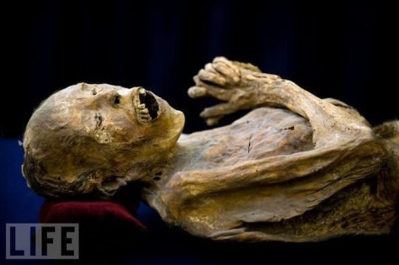

- Какое трупное явление изображено?
1.Гнилостная эмфизема
2. Трупные пятна
3. Мумификация
4. Трупное окоченение

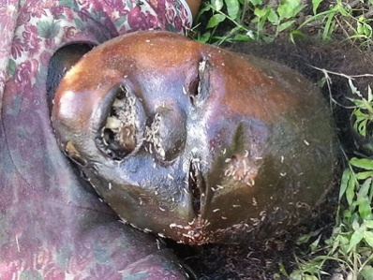

- Какое позднее трупное явление изображено?
1. Гнилостная венозная сеть.
2. Аутолиз.
3. Трупное окоченение.
4. Мумификация.
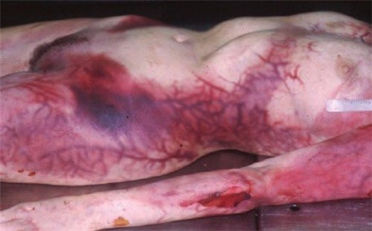

- Как называются по автору изображенные участки высыхания роговицы
1. Пергаментные пятна.
2. Пятна Ларше.
3. Пятна Рассказова Лукомского.
4. Гнилостные пятна.

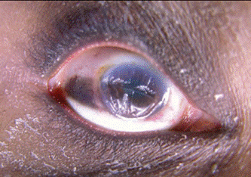

- Как называются данные участки высыхания?
1. Пергаментные пятна.
2. Пятна Ларше.
3. Пятна Рассказова Лукомского.
4. Гнилостные пятна.
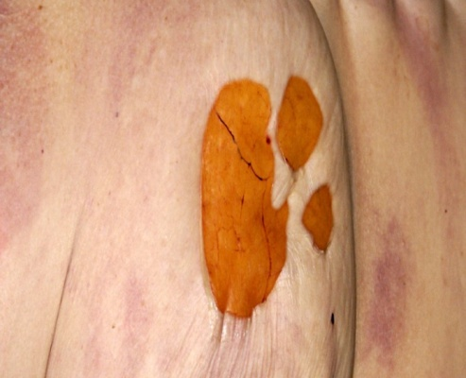

- Обнаружение костных останков требует проведения:
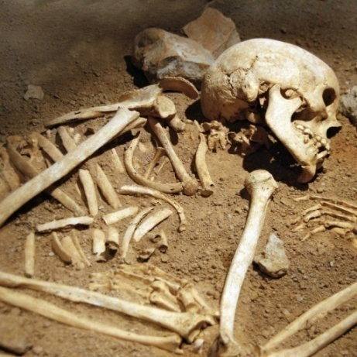

1. Судебно-медицинской экспертизы.
2. Патологоанатомического вскрытия.
3. Подлежат захоронению без исследования.

- Установите давность наступления смерти:
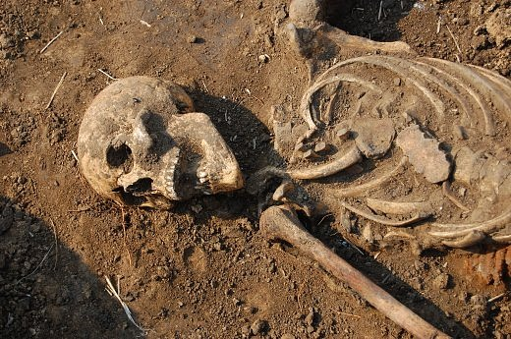
1. 1 месяц.
2. 1 год.
3. Свыше 3 лет.

95. Розовый цвет трупных пятен свидетельствует о причине смерти:
1. Отравление окисью углерода.
2. Отравление этанолом.
3. Острая кровопотеря.
4. Механическая асфиксия.
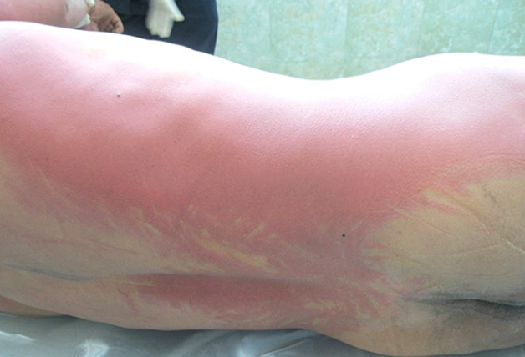

- Зеленый цвет кожных покровов свидетельствует о процессах:
1. Гниения.
2. Высыхания.
3. Торфяном дублении.
4. Аутолиза.
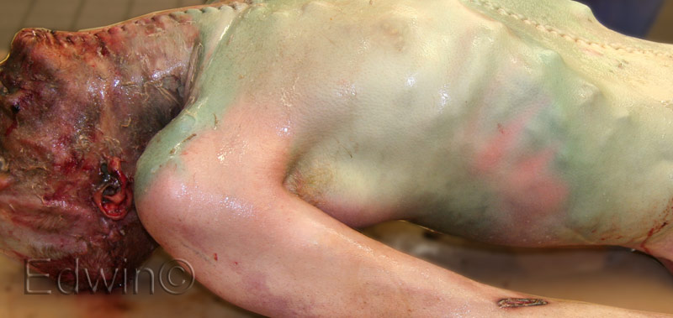

- Циркулярные трупные пятна в области голеней и предплечий характерны для:
- Повешения в петле.
- Отравления алкоголем.
- Островчатые трупные пятна свидетельствуют о:
- Кровопотери.
- Асфиксии
- . Интенсивные синюшные трупные пятна свидетельствуют об:
- Асфиктической смерти.
- Кровопотере.

- Конечности в условиях доступа сухого и теплого воздуха и хорошей вентиляции подвержены процессам:
- Мумификации.
- Гнилостному распаду.
3. Переохлаждения.
4. Самопроизвольной ампутации.
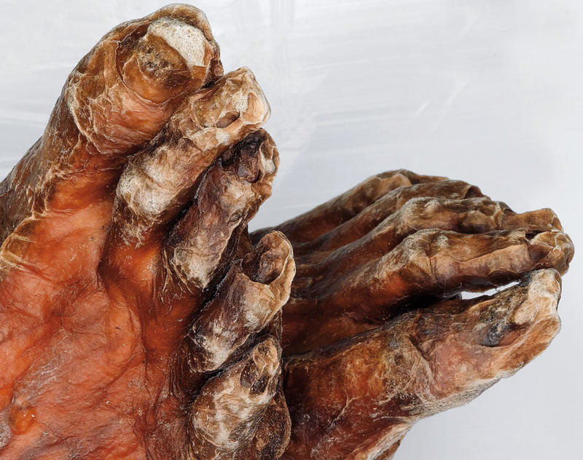

- Какие насекомые первые откладывают яйца на трупе?
1. Тараканы.
2. Стрекозы.
3. Дождевые черви.
4. Мухи.

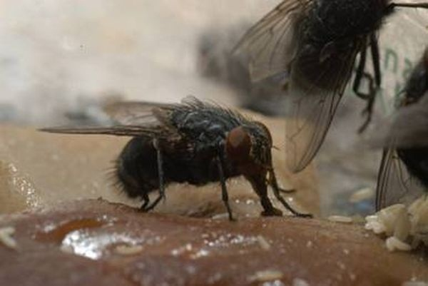

- Какую причину смерти могут отражать интенсивные синюшные трупные пятна:
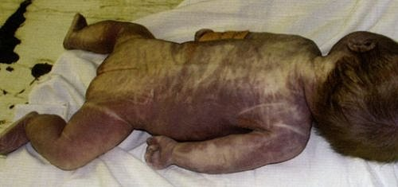
1. Смерть от асфиксии.
2. Смерть от кровопотери.
3. Смерть от истощения.

Эталоны ответов к тестам по теме «Танатологтя»
№ ВОПРОСА | ПРАВИЛЬНЫЙ ОТВЕТ
 | 2
 | 1
 | 2
 | 3
 | 1
 | 1
 | 3
 | 2
 | 1
 | 5
 | 1
 | 3
 | 1
 | 1
 | 3
 | 1
 | 3
 | 1
 | 1
 | 2
 | 1
 | 2
 | 3
 | 2
 | 3
 | 1
 | 2
 | 2
 | 2
 | 1
 | 2
 | 4
 | 2
 | 3
 | 3
 | 2
 | 3
 | 2
 | 1
 | 3
 | 1
 | 2
 | 1
 | 1
 | 3
 | 2
 | 1
 | 4
 | 1
 | 2
 | 3
 | 1
 | 1
 | 3
 | 1
 | 4
 | 3
 | 2
 | 1
 | 1
 | 1
 | 1
 | 4
 | 1
 | 4
 | 1
 | 1
 | 1
 | 3
 | 2
 | 1
 | 1
 | 1
 | 2
 | 4
 | 3
 | 3
 | 2
 | 2
 | 3
 | 1
 | 4
 | 4
 | 1
 | 1
 | 2
 | 2
 | 3
 | 1
 | 4
 | 1
 | 2
 | 2
 | 1
 | 2
 | 1
 | 3
 | 2
 | 2
 | 1
 | 1
 | 5
 | 3
 | 4
 | 1
 | 1
 | 1
 | 2
 | 4
 | 1
 | 1
 | 1
 | 3
 | 3
 | 1
 | 2
 | 1
 | 2
 | 3
 | 1
 | 2
 | 1
 | 3
 | 2
 | 4
 | 3
 | 4
 | 2
 | 1
 | 3
 | 2
 | 4
 | 5
 | 4
 | 1
 | 2
 | 2
 | 1
 | 1
 | 3
 | 1
 | 1
 | 1
 | 4
 | 2
 | 1
 | 5
 | 1
 | 1
 | 4
 | 2
 | 3
 | 1
 | 2
 | 1
 | 1
 | 1
 | 1
 | 1
 | 1
 | 1
 | 1
 | 2
 | 2
 | 1
 | 2
 | 1
 | 3
 | 1
 | 1
 | 3
 | 2
 | 2
 | 2
 | 1
 | 5
 | 4
 | 4
 | 2
 | 1
 | 1
 | 2
 | 1
 | 4
 | 1
 | 2
 | 5
 | 3
 | 1
 | 1
 | 1
 | 3
 | 2
 | 3
 | 3
 | 2
 | 3
 | 2
 | 2
 | 1
 | 1
 | 2
 | 1
 | 2
 | 2
 | 2
 | 2
 | 2
 | 1
 | 1
 | 2
 | 1
 | 2
 | 2
 | 1
 | 2
 | 2
 | 1
 | 2
 | 1
 | А
 | Б
 | В
 | А
 | Б
 | В
 | А
 | Б
 | В
 | Б
 | А
 | В
 | 2
 | 1
 | 1
 | 1
 | 1
 | 1
 | 1
 | 2
 | 3
 | 1
 | 1
 | 1
 | 1
 | 2
 | 1
 | 1
 | 1
 | 3
 | 1
 | 1
 | 1
 | 1
 | 1
 | 2
 | 1
 | 1
 | 1
 | 1
 | 1
 | 1
 | 1
 | 1
 | 1
 | 1
 | 1
 | 1
 | 1
 | 1
 | 1
 | 1
 | 1
 | 1
 | 1
 | 1
 | 1
 | 1
 | 1
 | 1
 | 1
 | 1
 | 1
 | 1
 | 1
 | 1
 | 1
 | 1
 | 1
 | 1
 | 1
 | 1
 | 1
 | 1
 | 1
 | 1
 | 1
 | 1
 | 4
 | 1

